Для курсовой работы по программированию необходимо:
Написать графический редактор на C# на платформе VS. Редактор должен иметь поле для рисования (на котором будет рисовать пользователь)PictureBox,
панель с набором примитивов (прямоугольник, линия, треугольник, многоугольник) чтобы было удобно выбирать(пользователь переключает на тот примитив, который будет изображать), лучше использовать RadioButton.
Так же необходимы три кнопки (Закрыть(редактор закроется), Очистить(поле станет пустым), Удалить линию(пользователь выделит определенную линию, нажмет на нее, потом на кнопку удалить))
Важно, чтобы все примитивы были описаны функциями line (любой прямоугольник, пятиугольник должен разбиваться на линии, и их координаты должны выглядеть так: первая координата начала линии, вторая координата конца линии: (X1,Y1,X2,Y2). Все многоугольники должны описываться таким образом.
САМОЕ ГЛАВНОЕ: необходимо сделать вывод координат точек (x1,y1,x2;y2) начала и конца линии, допустим, в ListBox.
Так же должна быть кнопка, с помощью который можно будет выгрузить координаты (сохранить на компьютер)
ИНТЕРФЕЙС может выглядеть примерно так
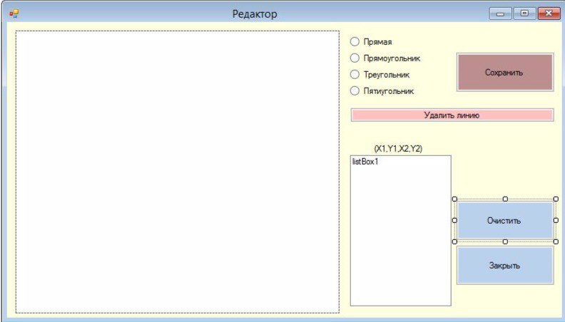
Программа должна обладать следующими функциями:
- позволять пользователю ввести графический примитив;
- отобразить его координаты;
- преобразовать введённый примитив в массив координат;
- сохранить или загрузить набор примитивов, введённых пользователем.
№  п/п | Функция | Действия пользователя
1. | Изобразить прямую:  - указать точку начала линии  - провести линию  - указать точку конца линии | - нажатие и удержание левой клавиши мыши в определенной точки графического поля ввода  - вести курсор по полю, левая клавиша мыши зажата  - отпустить левую клавишу мыши в определенной точке графического поля ввода
2. | Изобразить прямоугольник:  - указать координаты одного из углов  - протянуть прямоугольник  - указать координаты противоположного угла | - нажатие и удержание левой клавиши мыши в определенной точки графического поля ввода  - вести курсор по полю, левая клавиша мыши зажата  - отпустить левую клавишу мыши в определенной точке графического поля ввода
3. | Удалить линию:  - выбрать линию  - удалить линию | - навести курсор на нужную линию, нажать правую клавишу мыши  - нажать на кнопку «Удалить» на панели инструментов
4. | Узнать координаты начерченных линий | Посмотреть в табличное поле с координатами
5. | Очистить графическое поле ввода | Нажать кнопку «Очистить» на панели инструментов
6. | Завершить работу с программой | Нажать правой клавишей мыши на кнопку "Закрыть"

